Конспект организованной образовательной деятельности в старшей группе «Такие разные книги»

Воспитатель: Лапшина М.Ю.

Цель: Расширить знания детей о книгах и их назначении

Задачи:
Обучающие: Расширять знания детей о книгах (их тематике, оформлении, назначении). Вызвать желание читать книги.
Развивающие: Развивать умение давать содержательный ответ на вопросы.
Воспитательные: Воспитывать любовь к художественней литературе, бережное отношение к книгам.

Интеграция образовательных областей: Социально – коммуникативное развитие; познавательное развитие; речевое развитие; художественно-эстетическое развитие.

Оборудование: книги, сундучок, проектор, ноутбук.

Предварительная работа: Беседа на тему: «Откуда к нам пришла книга», чтение рассказов, сказок, стихов.

I. Водная часть (организация детей). Звучит музыка входит Буратино.
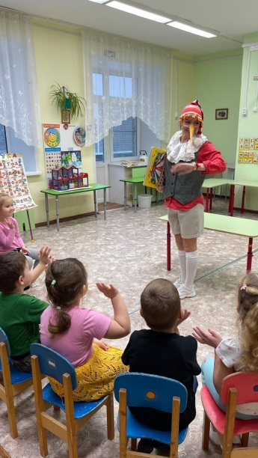
Буратино: Здравствуйте, ребятишки!
Девчонки и мальчишки!
Буратино обращает внимание детей на красивый сундучок и предлагает подумать, что там может быть? (предположения детей). Предлагает самому догадливому ребенку вынуть записку с загадкой:
Не куст, а с листочками,
Не рубашка, а сшита,
Не человек, а рассказывает. (Книга)

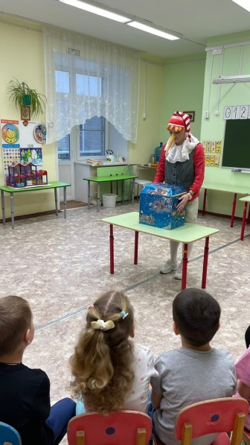
II. Основная часть (практическая деятельность).

- А что же такое книга? (Ответы детей)
- Книга – это древнее изобретение человека, с ее помощью люди записывали, сохраняли полезную и важную информацию. Книгу хранили как драгоценность и передавали от поколения к поколению.
Книги встречают человека с ранних лет и сопровождают всю жизнь. Много веков назад, до изобретения бумаги, книги были изготовлены из бересты (коры березы), потом из пергамента (тонкой кожи животных).
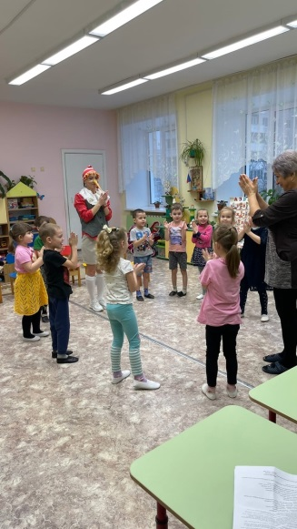
Древние книги были большими и тяжелыми. Они занимали много места. К кому же на производство одной книги уходило много сил и затрат.
- Скажите для чего нам нужна книга? (Ответы детей)
- Правильно, из книг мы узнаем много нового и интересного, она поможет вам хорошо учиться в школе.
- Дети, о чем же нам рассказывает книга? (Ответы детей)
Книги дарят людям огромный мир, заманчивый, интересный. Книга удивляет читателей разными жанрами: сказки, рассказы, повести, былины, стихи, потешки, пословицы, поговорки.
- Вспомните, чем сказки отличаются от других произведений? (Ответы детей) Верно, в сказках есть волшебство, животные умеют разговаривать, есть волшебные предметы и волшебные помощники.
- Чем же рассказы отличаются от других произведений? (Ответы детей) Правильно, в рассказах говорится о том, что случилось в жизни, или могло случиться. В рассказе нет чудес и сказочных превращений. Рассказ можно придумать о чём угодно.
- Еще есть книги-помощники, которые знают ответы на все вопросы. Это справочники, словари, энциклопедии.
- Ну и конечно же книги бывают для детей и взрослых.
- Скажите, у нас в группе много разных книг! Я, вам, предлагаю рассмотреть их внимательно и сказать: чем они похожи, а чем отличаются. (На столе разложить разные по цвету, размеру, толщине книги). (Ответы детей)
- Кто пишет книги? (Ответы детей). А ещё сказки придумывает народ, и их называют народными.
- А у каждого человека есть своя любимая книга. А какая у вас любимая книжка? (Ответы детей)
- Да, их действительно очень много. И все они разные.
- Сейчас давайте с вами поиграем. Я буду показывать иллюстрации из разных книг, а вы будете угадывать, что это за произведение.
Игра «Угадай-ка»
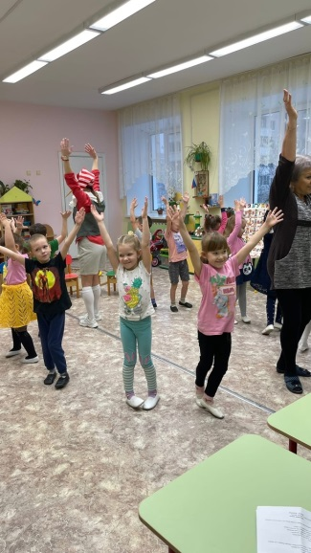
«Дюймовочка» - Ганс Христиан Андерсен,
«Три поросенка» - Сергея Михалкова,
«Кот, петух и лиса» - русская народная сказка,
«Пряничный домик» - Шарль Перро,
«Теремок» - русская народная сказка,
«Снежная королева» - Ганс Христиан Андерсен.
- Молодцы. Дети сейчас мы с вами посмотрим, какими бывают для наших деток книги.
- Ну а сначала зарядка:
(Движения по тексту)
Улыбнись скорей, дружок,
Руки кверху поднимаем, а потом их опускаем.
А потом их разведём и к себе скорей прижмём.
А потом быстрей, быстрей, хлопай, хлопай веселей.
Улыбнись, встряхни руками и попрыгай вместе с нами.
Дети, присаживайтесь и смотрите на экран.

Буратино: Я открою вам небольшой секрет, в этом сундучке очень много разных книг. Вот одна из них.

Обычные книги
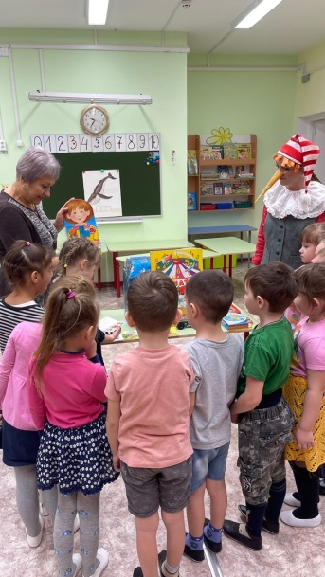
Эти книги знакомы всем нам с давних времён.
Книги - вырубки
Это книги, предназначенные, как правило, для детей младшего возраста и содержащие игровые элементы в оформлении. Различают:
1. книги с вырубкой по контуру, т. е. в форме, допустим, корзинки или самовара ( в зависимости от содержания) .
2. со сквозной вырубкой - это сквозное отверстие, в котором есть игровой элемент, связанный с содержанием книги (например, телефонный диск).
Книги из картона
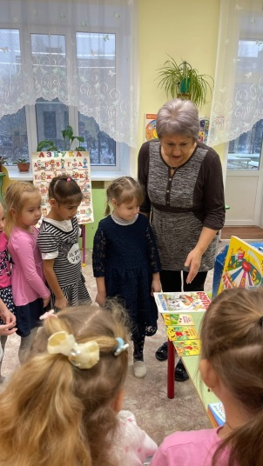
Обложка и страницы книги сделаны из плотного картона. Страницы такой книги с трудом можно согнуть или помять. Особенно подходят такие книги для детей до трёх лет.
Книга - раскладушка
Страницы книги сложены наподобие мехов гармони, поэтому читать и рассматривать её нужно, раскладывая и складывая страницы. Такие книги могут быть из плотного картона, ткани, тонкого полимерного материала. Подходят для детей до трёх лет.
Книга - игрушка
Книжка-игрушка - книжное или листовое издание для детей, изготовленное в такой форме, чтобы ребенок мог его не только рассматривать и читать, но и играть с ним, делать из него поделки и т. п. Как правило, эти книги имеют форму определённой фигуры (домик, машинка, птичка и т.д.).
Книга с наклейками
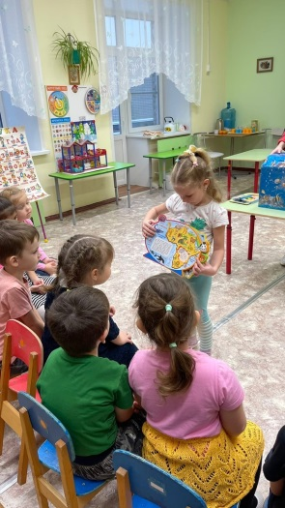
В такую книгу вставлен лист со специальными наклейками, которые могут быть одноразовыми (возможность приклеить только один раз), или многоразовыми (возможность приклеивания несколько раз).
Наклеивание наклеек – это занятие не только увлекательное, но и полезное. Оно способствует развитию мелкой моторики пальцев рук, координации движений и положительно влияет на речевое и интеллектуальное развитие.

Книга - пазл
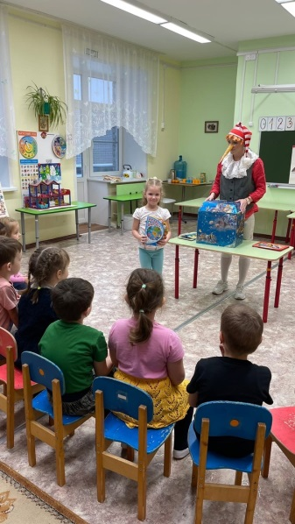
Книжки-пазлы – это продукция для самых маленьких: толстая картонная книжица, на каждой странице которой расположен краткий текст (например – стишок), иллюстрированный не обычной картинкой, а небольшим пазлом. Основная функция таких изданий – обучающая, так что сюжеты книжек-пазлов предсказать совсем не сложно: сказки, азбуки, флора и фауна, основы арифметики, занимательная география и.т.п.

Книга с магнитными фигурками
Книга имеет набор магнитных фигурок, которые примагничиваются к страницам. Детям, как правило, нравится «приклеивать» магнитные фигурки на страницы книги. В процессе такой игры малыши не только узнают много новой, полезной информации, но и развивает логическое мышление.

Музыкальная, говорящая книга
Книга с плотными картонными страницами. При перелистывании страниц, можно услышать чтение сказки, знаменитыми актёрами, музыку. Есть возможность прочитать книгу и обычным способом, нажав на кнопку и выключив звук. Или картонные книжки со звуковым модулем на 5-6 и более кнопок. Малыш сам может нажать нужную кнопку на музыкальном модуле, чтобы прослушать песенку или другое музыкальное сопровождение.

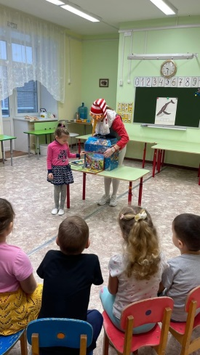
Книга - панорамка
Читая такие книги, ребёнок попадает в мир сказки. Малыш открывает страницы книги, и как по волшебству перед ним оживают объёмные картинки из тонкого картона.
Картинки поднимаются при раскрытии книги (благодаря разрезам на бумаге).

Книга – раскраска
Книжка содержит страницы для раскрашивания.
Книги-гиганты
Большие книги, с яркими иллюстрациями, большими буквами.

Книга на компакт-дисках
В настоящее время существует книга на компакт-дисках. Это видео книга. Она бывает на экране компьютера в виде текста или в виде текста с иллюстрациями и с музыкальным сопровождением. Текст можно читать, “перелистывая” страницы с помощью “мыши”.

- Вам интересно было узнать, какие бывают книжки? Давайте проверим, что вы запомнили. Предлагаю вам поиграть в игру-загадку “Какая это книжка?”
- Молодцы, дети. А теперь я тоже хочу поиграть с вами в игру на внимательность. (Дети стоят). Я буду называть героев из разных книг, а вы если герой добрый и поступает хорошо, будете улыбаться и хлопать в ладоши, а если злой и поступает плохо, будете топать ногами и закрывать лицо ладошками. Будьте внимательны.
- Скоро вы пойдете в школу, а в нашу группу придут малыши. Им нужно оставить все книжки в полном порядке. Во все времена люди ценили и берегли книги. Как вы думаете, какие правила нужно знать, чтобы правильно обращаться с книгой?
- Не брать книгу, грязными руками. Она будет грязной или в пятнах!
- Не перегибать переплет. Она может потерять самые интересные страницы!
- Пользоваться закладкой и не загибать страницы, они порвутся!
- Не мочить книгу, она боится воды.
- Не рисовать на страницах ни ручкой, ни карандашом. Другим детям будет трудно её читать!

Список используемой литературы:
1.А. А. Вахрушев, Е. Е. Кочемасова, И. В. Маслова, Ю. И. Наумова, Ю. А. Акимова, И. К. Белова, М, В, Кузнецова «Здравствуй, мир!»: -М.: Баласс, 2011
2. Журнал «Дошкольное воспитание» № 6 2009г.
3.С.Михалков «Как бы жили мы без книг»

